安阳市龙安区
文明大道街道办事处
2020年度部门决算

二〇二一年十一月
目 录
第一部分 安阳市龙安区文明大道街道办事处概况
- 部门职责
- 机构设置
第二部分 2020年度部门决算表
一、收入支出决算总表
二、收入决算表
三、支出决算表
四、财政拨款收入支出决算总表
五、一般公共预算财政拨款支出决算表
六、一般公共预算财政拨款基本支出决算表
七、一般公共预算财政拨款“三公”经费支出决算表
八、政府性基金预算财政拨款收入支出决算表
第三部分 2020年度部门决算情况说明
一、收入支出决算总体情况说明
二、收入决算情况说明
三、支出决算情况说明
四、财政拨款收入支出决算总体情况说明
五、一般公共预算财政拨款支出决算情况说明
六、一般公共预算财政拨款基本支出决算情况说明
七、一般公共预算财政拨款“三公”经费支出决算情况说明
八、绩效评价结果等情况说明
九、政府性基金预算财政拨款支出决算情况说明
十、机关运行经费支出情况说明
十一、政府采购支出情况说明
十二、国有资产占用情况说明
十三、其他需要说明的重要情况
第四部分 名词解释

第一部分 安阳市龙安区文明大道街道办事处概况

一、部门职责
负责抓好本辖区党建工作、群团工作、新闻宣传、城市管理、服务群众等工作。抓好精神文明建设，丰富群众文化生活，提倡移风易俗，反对封建迷信，破除陈规陋习，树立社会主义新风尚。执行本级党委决议及上级国家行政机关的决定和命令。执行本行政区域内的经济和社会发展计划、预算，管理本行政区域内的经济、教育、科学、文化、卫生、体育事业等行政工作；取缔非法经济活动，调解和处理民事纠纷，维护社会稳定。办理上级人民政府交办的其它事项。

二、机构设置
龙安区文明大道街道办事处内设机构5个，包括：龙安区文明大道街道办事处党政综合便民服务中心、龙安区文明大道街道办事处综合行政执法中队、龙安区文明大道街道办事处社会治安综合治理中心、龙安区文明大道街道办事处宣传文化服务中心、龙安区文明大道街道办事处退役军人服务站。
从决算单位构成看，龙安区文明大道街道办事处部门决算包括：本级决算、所属单位决算。
纳入本部门2020年度部门决算编制范围的单位共1个，其中二级预算单位0个。

第二部分 2020年度部门决算表

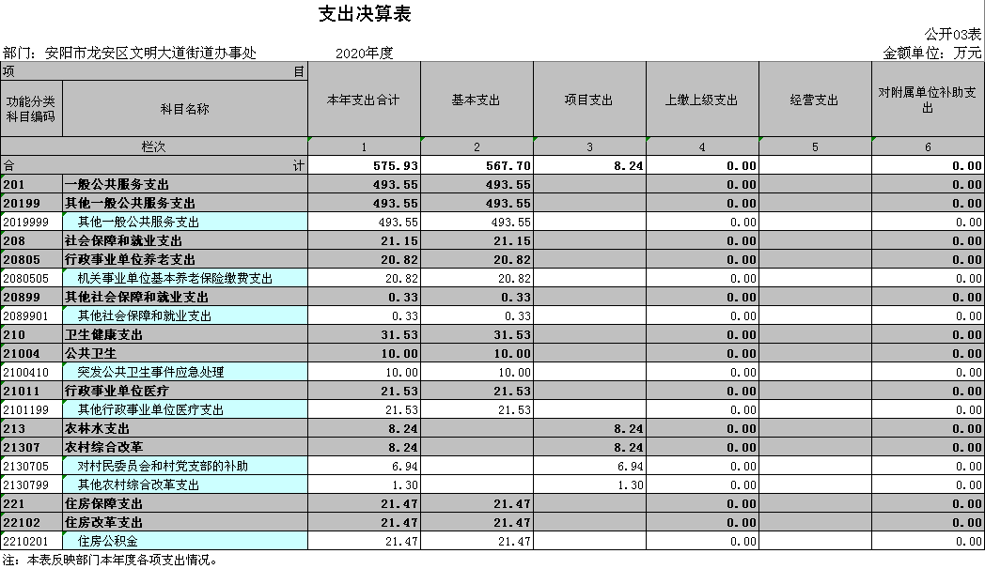
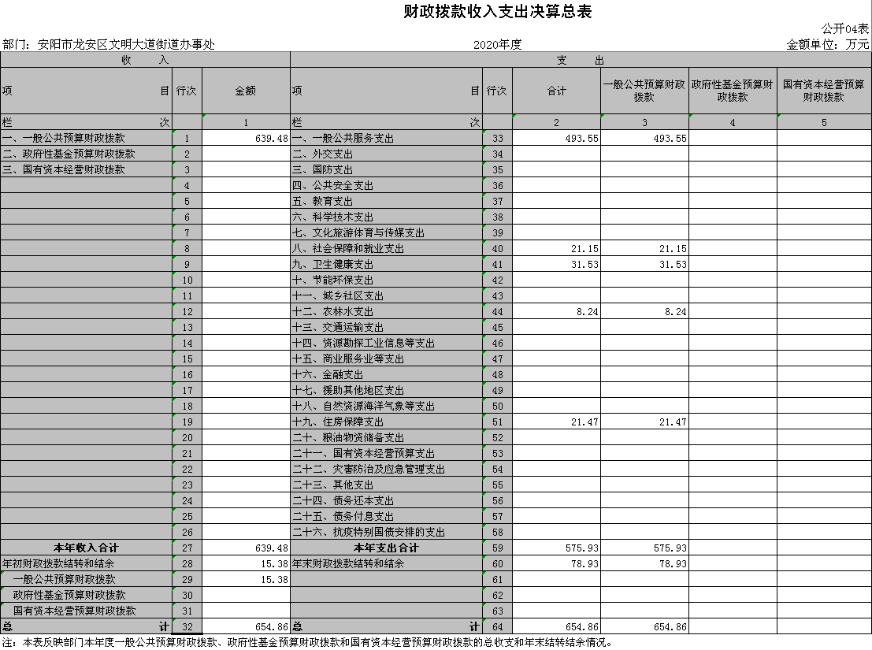
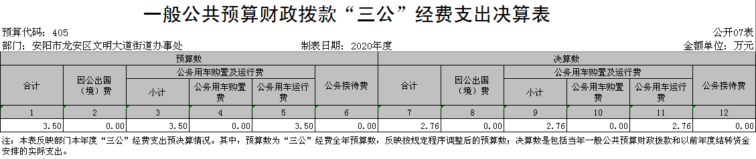

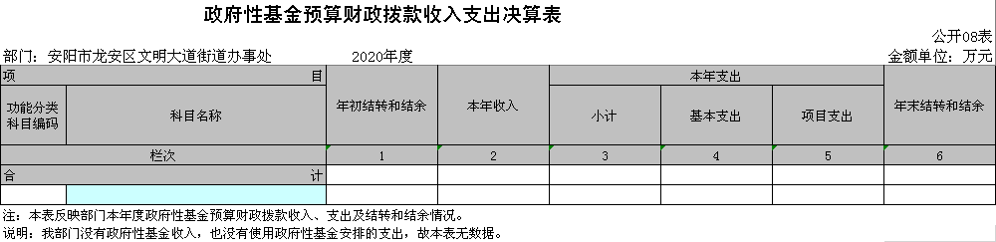

说明：我部门没有政府性基金收入，也没有使用政府性基金安排的支出，故本表无数据。

第三部分 2020年度部门决算情况说明

一、收入支出决算总体情况说明
2020年度收、支总计均为654.86万元。与上年度相比，收、支总计各减少791.82万元，下降54.73%。主要原因是今年无一次性对企业的补助，压缩支出，所以收支下降。

二、收入决算情况说明

2020年度收入合计639.48万元，其中：财政拨款收入639.48万元，占100.00%；上级补助收入0.00万元，占0.00%；事业收入0.00万元，占0.00%；经营收入0.00万元，占0.00%；附属单位上缴收入0.00万元，占0.00%；其他收入0.00万元，占0.00%。
三、支出决算情况说明

2020年度支出合计575.93万元，其中：基本支出567.70万元，占98.57%；项目支出8.24万元，占1.43%；上缴上级支出0.00万元，占0.00%；经营支出0.00万元，占0.00%；对附属单位补助支出0.00万元，占0.00%。

四、财政拨款收入支出决算总体情况说明

2020年度财政拨款收、支总计均为654.86万元。与上年度相比，财政拨款收、支总计各减少791.82万元，下降54.73%。主要原因是今年无一次性对企业的补助，压缩支出，所以收支下降。

五、一般公共预算财政拨款支出决算情况说明
（一）总体情况。
2020年度一般公共预算财政拨款支出575.93万元，占支出合计的100.00%。与上年度相比，一般公共预算财政拨款支出减少851.80万元，下降59.66%。主要原因是今年无一次性对企业的补助并压缩经费，所以收支下降。
（二）结构情况。
2020年度一般公共预算财政拨款支出575.93万元，主要用于以下方面：一般公共服务（类）支出493.55万元，占85.70%；社会保障和就业（类）支出21.15万元，占3.67%；卫生健康（类）支出31.53，占5.47%；农林水（类）支出8.24万元，占1.43%；住房保障（类）支出21.47万元，占3.73%。
（三）具体情况。
2020年度一般公共预算财政拨款支出年初预算为282.46万元，支出决算为575.93万元，完成年初预算的203.89%。其中：
1．一般公共服务支出（类）其他一般公共服务支出（款）其他一般公共服务支出（项）。年初预算为211.56万元，支出决算为493.55万元，完成年初预算的233.29%。决算数与年初预算数存在差异的主要原因是工资、医疗、养老、公积金上涨和创文明城市、城市管理等中心工作量加大。
2．社会保障和就业支出（类）行政事业单位养老支出（款）机关事业单位基本养老保险缴费支出（项）。年初预算为27.42万元，支出决算为20.82万元，完成年初预算的75.93%。决算数与年初预算数存在差异的主要原因是人员调动。
3.社会保障和就业支出（类）其他社会保障和就业支出（款） 其他社会保障和就业支出（项）。年初预算为0.60万元，支出决算为0.33万元，完成年初预算的55%。决算数与年初预算数存在差异的主要原因是人员调动。

六、一般公共预算财政拨款基本支出决算情况说明
2020年度一般公共预算财政拨款基本支出367.69万元。其中：人员经费272.92万元，主要包括：基本工资、津贴补贴、 奖金、伙食补助费、绩效工资、机关事业单位基本养老保险缴费、 职工基本医疗保险缴费、 公务员医疗补助缴费、住房公积金、其他工资福利支出、对个人和家庭的补助、退休费、奖励金；公用经费94.77万元，主要包括：办公费、印刷费、咨询费、电费、邮电费、差旅费、维修（护）费、培训费、劳务费、公务用车运行维护费、其他交通费用、其他商品和服务支出、办公设备购置。
七、一般公共预算财政拨款“三公”经费支出决算情况说明

（一）“三公”经费财政拨款支出决算总体情况说明。
2020年度“三公”经费财政拨款支出预算为3.50万元，支出决算为2.76万元，完成预算的78.87%。2020年度“三公”经费支出决算数与预算数存在差异的主要原因是严格压缩三公经费支出。

（二）“三公”经费财政拨款支出决算具体情况说明。
2020年度“三公”经费财政拨款支出决算中，因公出国（境）费支出决算0.00万元，完成预算的0.00%，占0.00%；公务用车购置及运行费支出决算2.76万元，完成预算的78.87%，占100.00%；公务接待费支出决算0.00万元，完成预算的0.00%，占0.00%。具体情况如下：
1．因公出国（境）费。年初预算为0万元，支出决算为0万元，完成年初预算的0%。决算数与年初预算数存在差异的主要原因是无支出。全年因公出国（境）团组0个，累计0人次。
2．公务用车购置及运行费。公务用车购置及运行费年初预算为3.50万元，支出决算为2.76万元，完成年初预算的78.87%。决算数与年初预算数存在差异的主要原因是严格压缩三公经费支出。
其中：
公务用车购置支出为0万元，购置车辆0辆。
公务用车运行支出2.76万元。主要用于公车维修、保养、加油等支出。2020年期末，部门开支财政拨款的公务用车保有量为1辆。
3.公务接待费年初预算为0万元，支出决算为0万元，完成年初预算的0%。决算数与年初预算数存在差异的主要原因是无。其中：
外宾接待支出0万元。主要用于无。2020年共接待国（境）外来访团组0个、来访外宾0人次（不包括陪同人员）。
其他国内公务接待支出0万元。主要用于无。2020年共接待国内来访团组0个、来宾0人次（不包括陪同人员）。

八、绩效评价结果等情况说明

（一）绩效管理工作开展情况。
我单位2020年无绩效管理项目。

（二）项目绩效自评结果。
我单位无绩效管理项目，没有开展自评，无自评结果。

（三）以部门为主体开展的重点绩效评价结果。

我部门无绩效管理项目，无绩效评价结果。

九、政府性基金预算财政拨款支出决算情况说明
2020年度政府性基金预算财政拨款支出年初预算为0万元，支出决算为0万元，完成年初预算的0%。

十、机关运行经费支出情况说明
2020年度机关运行经费年初预算为282.46万元，支出决算为94.77万元，完成年初预算的33.55%。决算数与年初预算数存在差异的主要原因是严格压缩经费支出。

十一、政府采购支出情况说明
2020年度政府采购支出总额927.53万元，其中：政府采购货物支出3.37万元、政府采购工程支出924.16万元、政府采购服务支出0万元。授予中小企业合同金额924.16万元，占政府采购支出总额的99.64%，其中：授予小微企业合同金额924.16万元，占政府采购支出总额的99.64%。
- 国有资产占用情况说明
2020年期末，我单位共有车辆2辆，其中：省级领导干部用车0辆、主要领导干部用车0辆、机要通信用车0辆、应急保障车0辆、执法执勤用车0辆、特种专业技术用车0辆、离退休干部用车0辆、其他用车2辆；单位价值50万元以上通用设备0台（套），单位价值100万元以上专用设备0台（套）。

十三、其他需要说明的重要情况
无。

第四部分 名词解释

一、财政拨款收入：单位从同级政府财政部门取得的财政预算资金。
二、事业收入：事业单位开展专业业务活动及其辅助活动取得的收入。
三、上级补助收入：事业单位从主管部门和上级单位取得的非财政补助收入。
四、附属单位上缴收入：事业单位取得附属独立核算单位根据有关规定上缴的收入。
五、经营收入：事业单位在专业业务活动及其辅助活动之外开展非独立核算经营活动取得的收入。
六、其他收入：单位取得的除“财政拨款收入”、“事业收入”、“上级补助收入”、“附属单位上缴收入”、“经营收入”以外的各项收入。
七、用事业基金弥补收支差额：事业单位在当年收入不足以安排当年支出的情况下，使用以前年度积累的事业基金（事业单位当年收支相抵后按国家规定提取、用于弥补以后年度收支差额的基金）弥补当年收支缺口的资金。
八、基本支出：为保障机构正常运转、完成日常工作任务而发生的人员支出和公用支出。
九、项目支出：基本支出之外为完成特定行政任务和事业发展目标所发生的支出。
十、“三公”经费：纳入同级财政预决算管理“三公”经费，指部门使用财政拨款安排的因公出国（境）费、公务用车购置及运行费和公务接待费。其中，因公出国（境）费反映单位公务出国（境）的国际旅费、国外城市间交通费、住宿费、伙食费、培训费、公杂费等支出；公务用车购置及运行费反映反映单位公务用车车辆购置支出（含车辆购置税）及租用费、燃料费、维修费、过路过桥费、保险费、安全奖励费用等支出；公务接待费反映单位按规定开支的各类公务接待（含外宾接待）支出。
十一、机关运行经费：为保障行政单位（含参照公务员法管理的事业单位）运行用于购买货物和服务的各项资金，包括办公及印刷费、邮电费、差旅费、会议费、福利费、日常维修费、专用材料及一般设备购置费、办公用房水电费、办公用房取暖费、办公用房物业管理费、公务用车运行维护费以及其他费用。
十二、工资福利支出：单位支付给在职职工和编制外长期聘用人员的各类劳动报酬，以及为上述人员缴纳的各项社会保险费等。
十三、商品和服务支出：单位购买商品和服务的支出。
十四、对个人和家庭的补助支出：单位用于对个人和家庭的补助支出。
十五、年末结转：本年度或以前年度预算安排，已执行但尚未完成或因客观条件发生变化无法按原计划实施，需延迟到以后年度按有关规定继续使用的资金。
十六、年末结余：本年度或以前年度预算安排，已执行完毕或因客观条件发生变化无法按原预算安排实施，不需要再使用或无法按原预算安排继续使用的资金。

